Dossier Documentaire
DOCUMENT 1
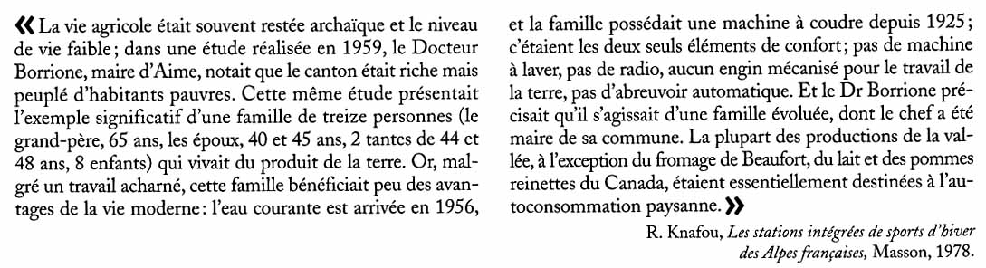
DOCUMENT 2 DOCUMENT 3
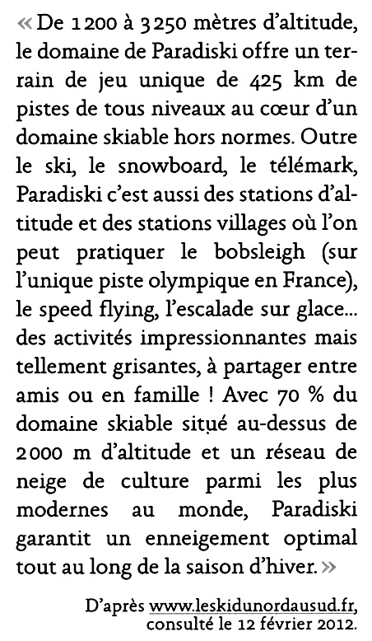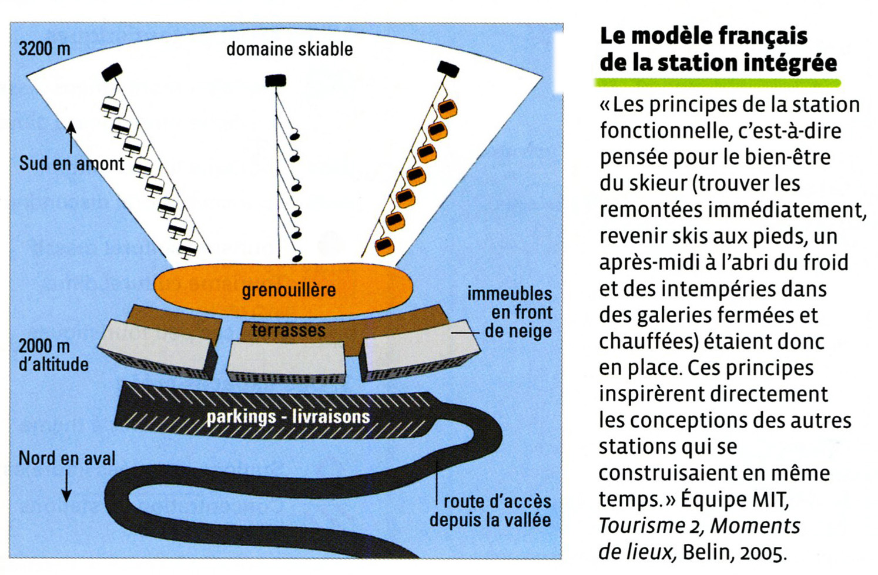
DOCUMENT 4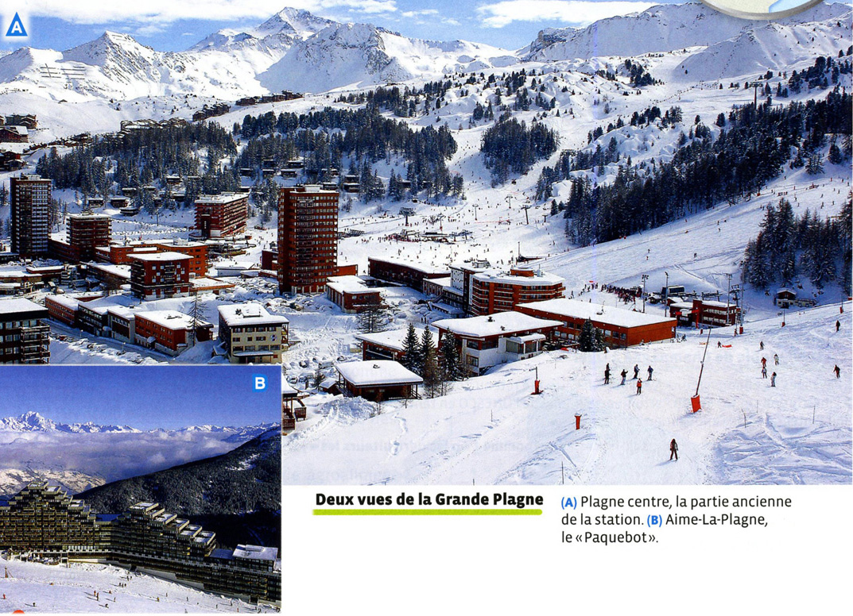

DOCUMENT 5 (carte du domaine de la Grande Plagne, IGN, site Géoportail, échelle 1/17000ème)
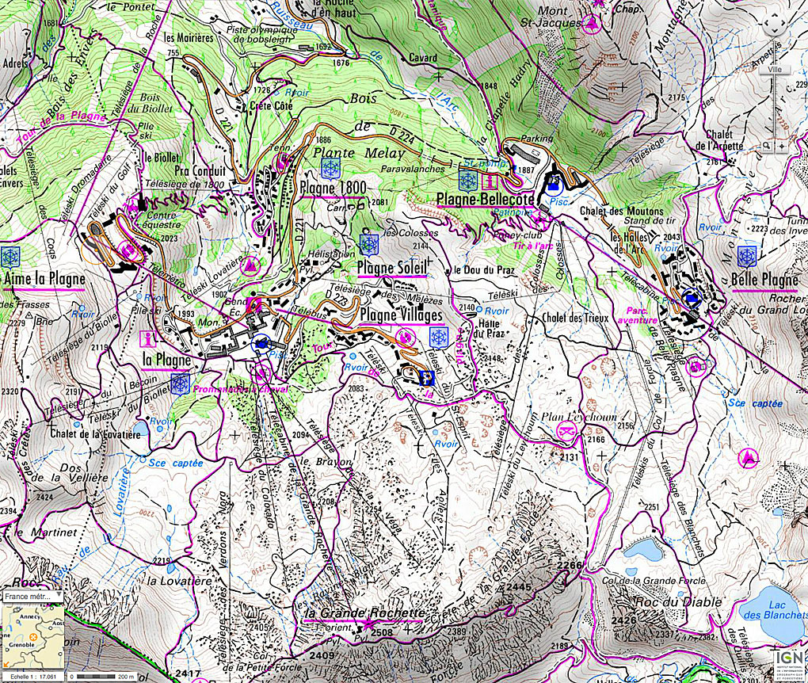
DOCUMENT 6
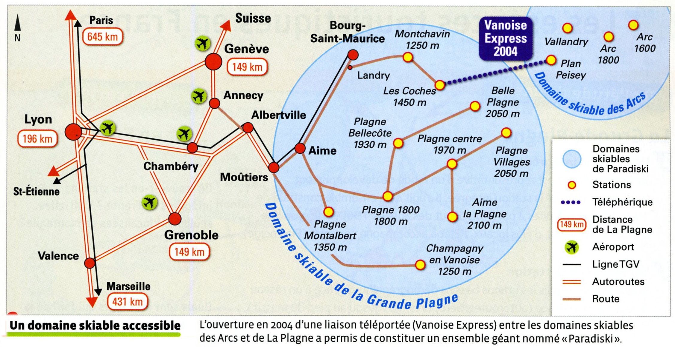
DOCUMENT 7
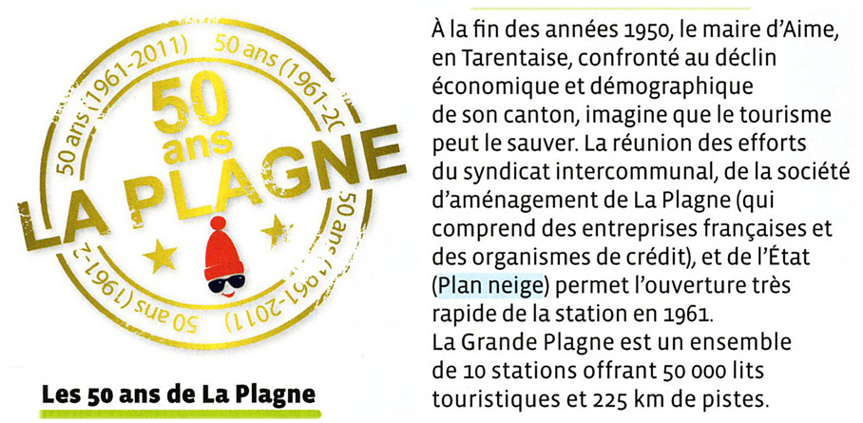

QUESTIONS
1°) Donnez un titre au dossier documentaire.
2°) Quand et dans quel contexte économique, politique et social la station de La Plagne a-t-elle été créée ?
3°) En vous appuyant sur les documents 4 et 5, précisez les aménagements réalisés au niveau local depuis 50 ans.
4°) D’après le document 6, quels sont les atouts du domaine de La Plagne à l’échelle régionale ?
5°) Définissez le « modèle de la station intégrée ». Citez d’autres exemples que La Plagne. Quels sont les difficultés et les problèmes posés actuellement et dans l’avenir par ce type de station ?
DOCUMENTS COMPLEMENTAIRES :
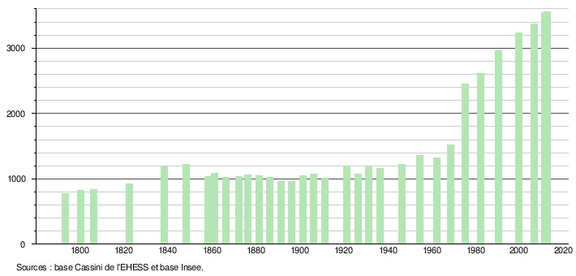 Population Aime-La Plagne (nb hab)